**PM Fjällprov Mitt i veckan Abisko**

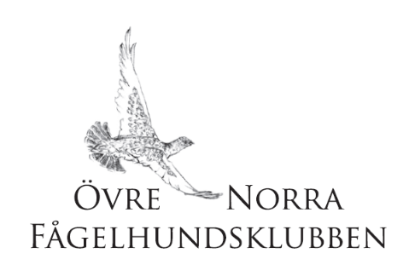

**15 Mars 2023**

**Provledare Kommissarie**

Marianne Hjort Susanna Gidlund

070-2499712 076-8167779

E-post; [mariann.hjort@telia-com](mailto:mariann.hjort@telia-com) E-post; [susanna.gidlund68@gmail.co](mailto:susanna.gidlund68@gmail.co)m

Elin Fjällborg

E-post; [elinfjellborg@hotmail.com](mailto:elinfjellborg@hotmail.com)

**Program**

***Onsdag 15 mars***

UKL/ÖKL Bert Ove Johansson

UKL/ÖKL Karl Ole Jörgenssen

SKL Peter Göransson

***OBS!*** *Skotertransport kommer eventuellt ske ut i markerna och det sker på egen risk.*

**Upprop: KL 08:00:** Nedanför Abisko Mountain Lodge (Ingen parkering för ske uppe på Lodgen). Det är begränsat med parkeringsplatser så försök sammåk

**Prisutdelning: Direkt efter avslutat prov vid bilarna**

**Övrigt**

* Preliminära startlistor anslås på ÖNFK Facebook sida och hemsidan onfk.org.
* Hund får inte förfölja ren.
* Läs Fa:s jaktprovsregler! Medlem i någon rasklubb krävs.

Eventuella återbetalningar sker enligt FA:s jaktprovsregler. Skadad hund eller hund som löper skall visas upp för provledningen eller intygas med veterinärintyg. Anspråk på återbetalning av startavgift skall göras senast 1 vecka efter att provet har ägt rum.

Vi ger ett stort TACK till våra sponsorer **Vildmarkshörnan och Anders Koppel**

**Varmt välkomna!**

*Provledningen Marianne, Kicki och Elin*

